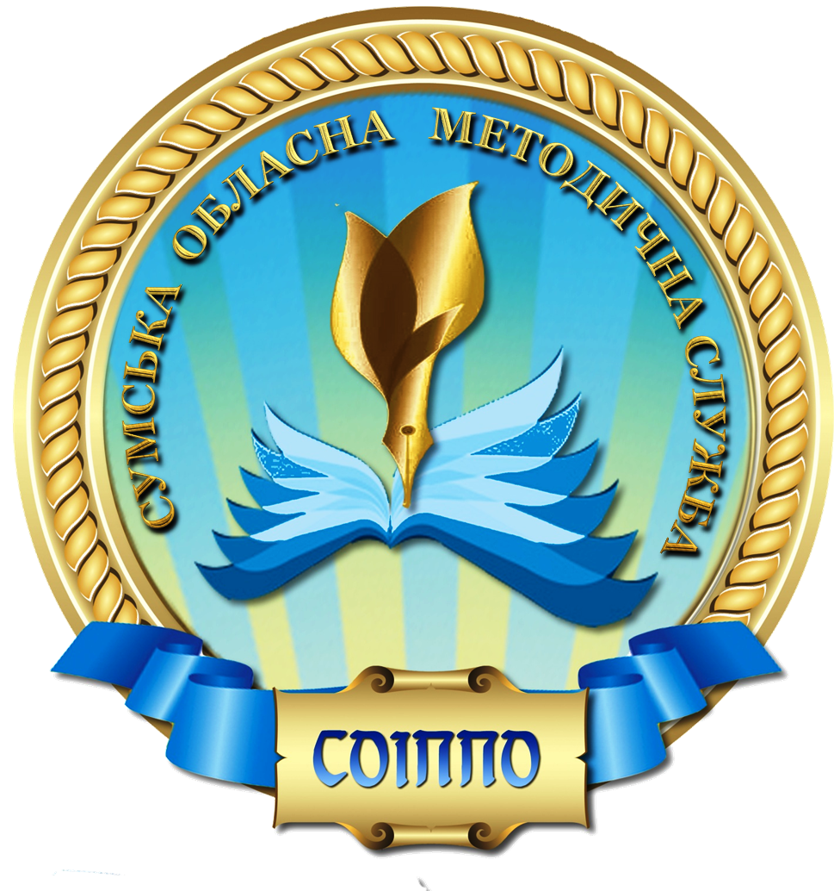«Нова українська школа: реалії та перспективи»
(методичні рекомендації)

Відповідно до вимог Концепції Нової української школи одним з ефективних шляхів оновлення змісту і методів навчання в сучасній школі є інтеграція, під якою мають на увазі процес зближення і поєднання різних навчальних предметів.
Однією з оптимальних моделей інтеграції у початковій школі є інтеграція навколо соціокультурної теми/проблеми під час тематичних днів/тижнів. Створення єдиного для навчальних предметів тематичного простору дозволяє уникнути дублювання інформації у змісті різних навчальних дисциплін та, водночас, розглянути аналогічний матеріал одночасно з різних боків, за допомогою різних дидактичних засобів. Таким чином забезпечуються збалансованість у сприйманні інформації різних освітніх галузей, психологічно комфортна атмосфера навчальних занять.
Інтегроване навчання реалізується на засадах тематичного та діяльнісного підходів.
Тематичний підхід передбачає організацію навчально-виховного процесу на основі однієї «змістової одиниці» – теми. Темою може бути певне поняття, цілісний розгляд якого призводить до формування загальних уявлень про систему, в яку входить це поняття як елемент. Тема може сформулюватися вчителем у вигляді запитання чи опису проблеми, під час вирішення яких учні опановують зміст навчальної програми.
Діяльнісний підхід передбачає організацію навчально-виховного процесу на основі організаційно-методичної системи щоденних діяльностей учнів та «стратегій» розвитку критичного мислення в межах тематичного чи предметного навчання.
«Я досліджую світ» – інтегрований курс, який включає поєднання декількох освітніх галузей, які об’єднані навколо одного проблемного запитання, яке треба розв’язати і дослідити з учнями.
Варто пам’ятати, що інтегроване навчання – це активне навчання, де учні – учасники, а учитель – модератор і фасилітатор.
Освітній процес з курсу слід організовувати на основі запиту дітей. А саме:
- Організувати навчання, яке заохочує учнів досліджувати.
- Вивчити індивідуальні особливості своїх учнів, а не лише тему.
- Обговорити з учнями, як можна більше дізнатися про цю тему:
- Що ми хочемо зрозуміти глибше?
- Які важливі питання ми будемо досліджувати?
- Що важливо знати про це?
5. Не поспішати: дати учням достатньо часу для розмірковувань та обговорень з друзями, у той час слухати з метою дізнатись:
- Що моїм учням потрібно ще, щоби дослідити тему?
6. Щодня підсумовувати з учнями навчання: що, як і чому відбувається
- Що ми знаємо про цю тему?
- Що ми дізналися про себе?
- Що ми думаємо та знаємо зараз?
- Що це означає для нас як учнів?
Однією із ефективних форм роботи з формування позитивного відношення, емоційного настрою до навчання є ведення учнями власного щоденника вражень. Це віртуальний співрозмовник учня, з яким він може поділитися своїми враженнями про навчальний день: намалювати свій настрій, що особливого йому запам’яталося. Проте, варто зазначити, що є одна умова ведення щоденника вражень – конфіденційність, без дозволу дитини дорослі не мають права туди заглядати.
Ефективна індивідуалізація навчального процесу може бути досягнута через організацію навчальних центрів / осередків, які відображають навчальні потреби й інтереси дітей. Організація навчальних центрів здійснюється для забезпечення дослідницької діяльності дітей, для формування самостійності, для організації роботи дітей в парах, у малих групах, а також індивідуально.
Навчальний простір має бути облаштований так, щоби задовольняти індивідуальні потреби кожної дитини та сприяти роботі дітей в малих групах. Стіни і меблі використовуються для розміщення робіт учнів. Така увага до дитячої праці й творчості підвищує їхню самооцінку і формує гідність.
Нове освітнє середовище – це сучасний простір, сукупність умов, засобів і технологій для комфортного навчання учнів, вчителів і самих батьків. Такий освітній простір буде створено не лише у стінах навчального закладу, а й усюди, де перебуває учень.
Дуже важливим є створення відпочинкових осередків у коридорах навчального закладу, що є умовою для активного відпочинку дітей (розмітка “класики”, лабіринт, тощо), столи для настільного тенісу.
Звертаємо увагу педагогічних працівників на те, що відповідно до нового Державного стандарту початкової освіти освітній процес у початковій школі організовується за циклами, з урахуванням вікових особливостей фізичного, психологічного і розумового розвитку дітей 6-10 років. Перший цикл початкової освіти – адаптаційно-ігровий (1-2 класи); другий цикл – основний (3-4 класи). Це нововведення створює передумови поступового психологічно-комфортного переходу дитини від ігри до навчання, які є провідними видами діяльності дітей дошкільного і молодшого шкільного віку.
Удосконаленню освітнього процесу у початковій школі сприятиме відмова від застарілих підходів: фронтальних форм організації освітнього процесу, класичного розташування учнів у класі, статичних поз на заняттях і уроках та інше. Для забезпечення оптимальної рухової активності дітей доцільно передбачити динаміку проведення заняття/уроку (зміну видів діяльності).
Організація освітнього процесу на принципах наступності, перспективності, врахування індивідуальних особливостей забезпечує всебічний гармонійний розвиток дитини.
Рекомендуємо учителям початкових класів, членам обласної творчої групи:
1) спрямовувати професійну діяльність на впровадження оптимальних моделей інтеграції у початковій школі;
2) забезпечити реалізацію діяльнісного та компетентнісного підходів щодо організації освітнього процесу в початковій школі;
3) ознайомитись з досвідом роботи закладів загальної середньої освіти, педагогічних працівників щодо організації освітнього середовища.

Методист з початкової освіти
навчально-методичного відділу
координації освітньої діяльності та
професійного розвитку Сумського ОІППО З.В. Декунова

Методист з початкової освіти
навчально-методичного відділу
координації освітньої діяльності та
професійного розвитку Сумського ОІППО А.М. Лавська

